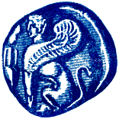

ΠΑΝΕΠΙΣΤΗΜΙΟ ΑΙΓΑΙΟΥ
ΣΧΟΛΗ ΑΝΘΡΩΠΙΣΤΙΚΩΝ ΕΠΙΣΤΗΜΩΝ
ΠΑΙΔΑΓΩΓΙΚΟ ΤΜΗΜΑ ΔΗΜΟΤΙΚΗΣ ΕΚΠΑΙΔΕΥΣΗΣ

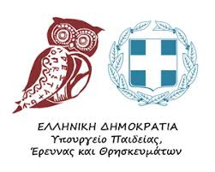
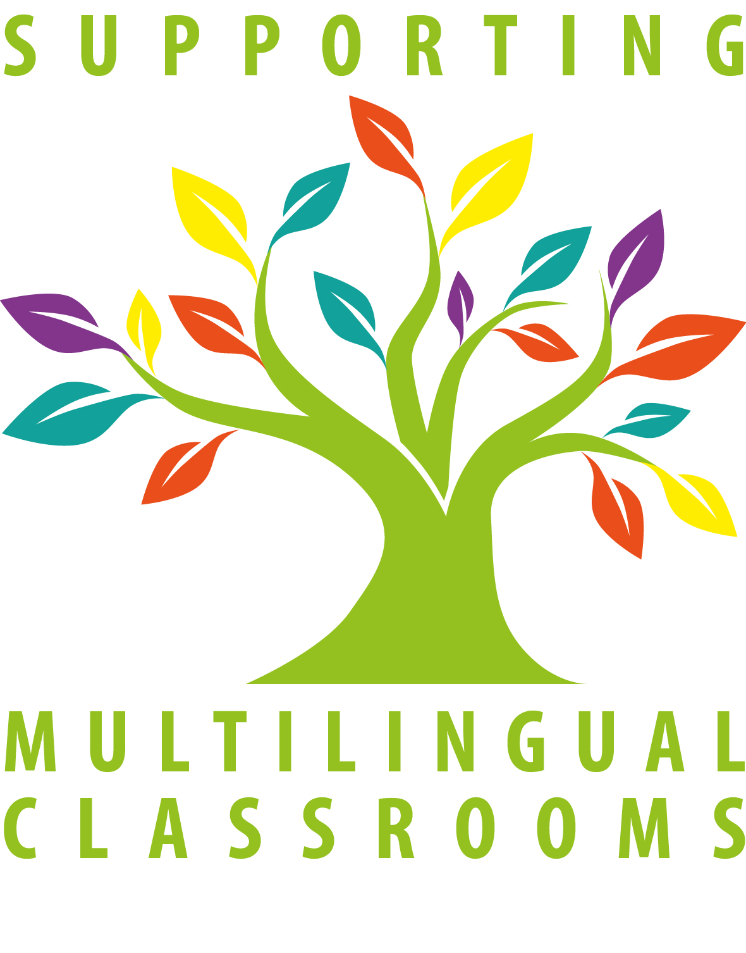

Ρόδος, 5.9.2018
ΔΕΛΤΙΟ ΤΥΠΟΥ

Πρωτοβουλία του Ευρωπαϊκού Κέντρου Σύγχρονων Γλωσσών του Συμβουλίου της Ευρώπης
«Στηρίζοντας πολυγλωσσικές τάξεις» - «Supporting Multilingual Classrooms”
6-7 Σεπτεμβρίου 2018, Ρόδος

Το Παιδαγωγικό Τμήμα Δημοτικής Εκπαίδευσης του Πανεπιστημίου Αιγαίου, το Ευρωπαϊκό Κέντρο Σύγχρονων Γλωσσών του Συμβουλίου της Ευρώπης και το Υπουργείο, Παιδείας Έρευνας και Θρησκευμάτων οργανώνουν εργαστήριο με θέμα:
«Στηρίζοντας πολυγλωσσικές τάξεις» -«Supporting Multilingual Classrooms», το οποίο θα πραγματοποιηθεί στις 6 και 7 Σεπτεμβρίου 2018, στη Σχολή Ανθρωπιστικών Επιστημών του Πανεπιστημίου Αιγαίου στη Ρόδο.

Το συγκεκριμένο πρόγραμμα υλοποιεί εργαστήρια κατάρτισης με σκοπό να βοηθήσει τα κράτη-μέλη να ενισχύσουν την αίσθηση της ποιότητας στην εκπαίδευση, συμβάλλοντας στη γεφύρωση του χάσματος μεταξύ των μαθητών/τριών με μεταναστευτικό υπόβαθρο και του υπολοίπου μαθητικού πληθυσμού. Επικεντρώνεται κυρίως στην ποιοτική γλωσσική εκπαίδευση, στην ενσωμάτωση της πολυγλωσσίας στο σχολικό πρόγραμμα, στη γλώσσα και στην πολιτισμική πολυμορφία, στη διαπολιτισμική συνείδηση, στην ενίσχυση των μητρικών γλωσσών και της αυτονομία των μαθητών/τριών και στην κριτική αξιοποίηση των ανοικτών εκπαιδευτικών πόρων.

Κεντρικός άξονας, στον οποίο κινείται το συγκεκριμένο πρόγραμμα, είναι το γεγονός πως οι ανεπτυγμένες γλωσσικές ικανότητες αποτελούν απαραίτητο εφόδιο για την ανάπτυξη βασικών ικανοτήτων και για την υποστήριξη της μάθησης, της απασχολησιμότητας και της κοινωνικής συνοχής.

Μακροπρόθεσμος στόχος είναι η ένταξη των μαθητών/τριών με μεταναστευτικό υπόβαθρο και η σχολική επιτυχία τους, η οποία με τη σειρά της θα συμβάλει στη βελτίωση της αυτοεκτίμησής τους, σε καλύτερες προοπτικές απασχόλησης και σε μια πιο συνεκτική κοινωνία.

Στο εργαστήριο θα πάρουν μέρος 28 προσκεκλημένοι/ες εκπαιδευτικοί από την Α/βάθμια και Β/βάθμια εκπαίδευση, μέλη ΔΕΠ από παιδαγωγικά τμήματα, διευθυντές/τριες σχολείων και σύμβουλοι από διάφορα μέρη της Ελλάδας.

Επιστημονικά υπεύθυνη για την πρωτοβουλία είναι η Αναπληρώτρια Καθηγήτρια Βασιλεία Κούρτη-Καζούλλη. Η Mercè Bernaus από το Πανεπιστήμιο Autònoma de Barcelona στην Ισπανία και η Kristin Brogan από το Ινστιτούτο Τεχνολογίας στην Ιρλανδία θα αναλάβουν το έργο της επιμόρφωσης των εκπαιδευτικών.

Οργανωτική Επιτροπή:
Χρυσούλα Ζουμπά, Αναπληρώτρια Προϊσταμένη Γραμματείας ΠΤΔΕ Παν. Αιγαίου
Τσαμπίκα Μακρογιάννη, Υποψ. Διδάκτορας ΠΤΔΕ Παν. Αιγαίου, Διευθύντρια 14^{ου} Δημοτικού Σχολείου Ρόδου
Δημήτρης Κόκκινος, Ε.ΔΙ.Π. ΠΤΔΕ Παν. Αιγαίου
Μαριάνθη Οικονομάκου, Συμβασιούχος Διδάσκουσα ΠΤΔΕ Παν. Αιγαίου Αρετή Σαρή, Φιλόλογος
Ανδρέας-Δημήτρης Κολοκυθάς, Γραμματεία ΠΤΔΕ Παν. Αιγαίου
Βιργινία Μιχαλαρέα, M.Ed., Εκπαιδευτικός Αγγλικής Γλώσσας
Δέσποινα Χατζηδιάκου, Ε.Ε.Π., ΤΕΠΑΕΣ Παν. Αιγαίου

Τεχνική υποστήριξη:

Παναγιώτης Αγγουράς, Περιφερειακό Τμήμα Πληροφορικής και Επικοινωνιών Παν. Αιγαίου
Ιστοσελίδα προγράμματος: https://www.ecml.at/TrainingConsultancy/Multilingualclassrooms/tabid/1816/Default.aspx



